飞花令总结报告

这次的飞花令实际上我的第二个项目，一开始先实现了休眠闹钟之后，才转战飞花令，所以已经对Android开发有了一定的了解，干起来也比休眠闹钟更加顺手一点。

一开始先在网上学习了如何在大量文本中搜索字符串，这个是飞花令中最基础的功能。随后，我又学习了editview的新组件，用来传入用户的输入，我们好像可以将他当作控制台来看待。

在完成处理的整个步骤之后，我又在文字上增加了显示颜色的效果，这样显得更加突出。同样的目的，老师为我们提了建议，为背景进行模糊处理这样，我们的字就显得更加突出。并且使用指令去除了标题栏，使得整个app更加简洁。

为了更加凸显古风的意境，我又使用Mediaplayer，增加了背景音乐，选择了一首古风的高山流水，好像真的是如古人般饮酒对诗。

对文件的引入同样也是飞花令的一个较为重要的考察点，我在这个项目中使用assets文件夹储存了飞花令的诗三百资料，然后用raw文件夹储存了背景音乐的MP3文件。

总合来看，这次的项目是一次不错的体验，从一开始的构思，到最终的成果实现，非常的令人开心。

下面是我的主要代码：

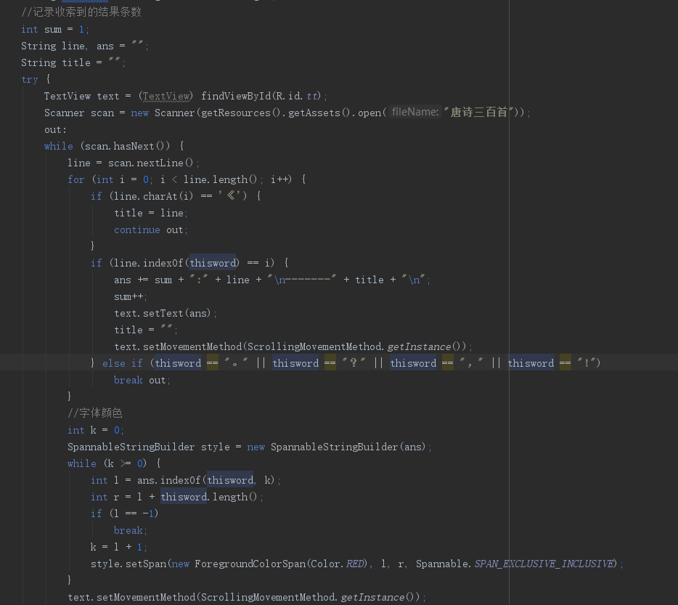

下面是我的app界面：

